**“textos informativos”**

**Asignatura: Lenguaje y comunicación Curso: 5° año**

**Fecha: 07 al 25 de septiembre (semana 23) Docentes: Paola Faúndez Pérez**

**Paola Ortiz**

**Nombre del Alumno: ____________________________________________________________**

**I.- Objetivo de aprendizaje:**

OA6: Leer independientemente y comprender textos no literarios para ampliar su conocimiento del mundo y formarse una opinión.

OA9: Desarrollar el gusto por la lectura, leyendo habitualmente diversos textos

**II.- indicadores de evaluación:**

* Relacionan información del texto con sus experiencias y conocimientos.
* Explican, oralmente o por escrito, la información que han aprendido o descubierto en los textos que leen.
* Aluden a información implícita o explícita de un texto leído al comentar o escribir.
* Identifican y registran las ideas relevantes de un texto leído.
* Leen periódicos, revistas y artículos en internet para informarse e investigar.
* Comentan sus lecturas.
* Expresan por qué les gustó un texto leído.

**III.- Contenido:** texto informativo

**IV.- Objetivo de la clase: “Comprender y extraer información de un texto informativo”**

**V.- Indicaciones generales:**

1.- Lee atentamente el texto y completa todas las actividades

2.- Responde de manera completa en el cuaderno

3.- Cada una de las actividades serán evaluadas de manera formativa en la fecha de entrega.

4.- No olvidar escribir tu nombre en el archivo cuando envíes el correo

**VI.- Actividad a desarrollar**

* **Activación de conocimientos previos:**

Observa la siguiente imagen, luego responde las siguientes preguntas

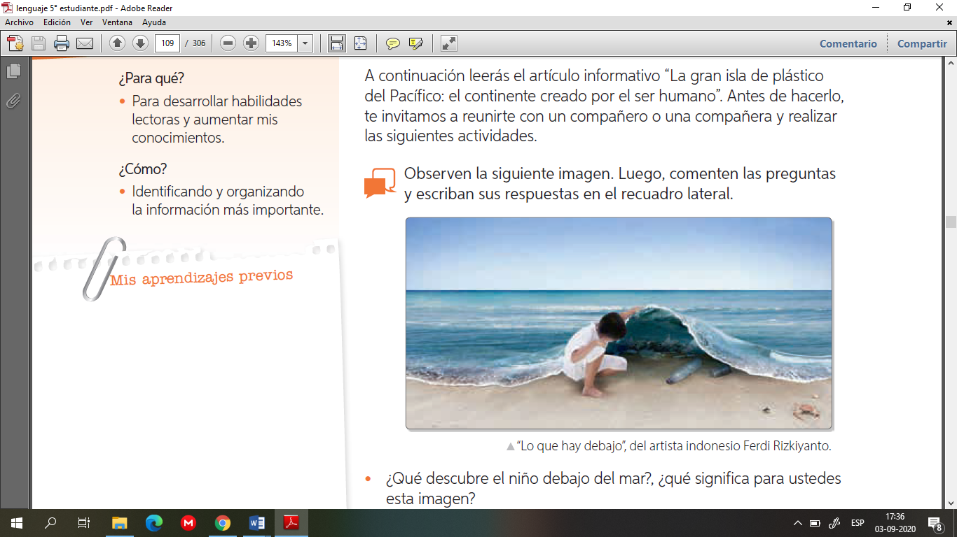1.- ¿Qué descubre el niño debajo del mar?, ¿qué significa para ustedes esta imagen?

2.- ¿Qué relación puede tener esta imagen con el artículo que leerán?

**Apuntes:**

El texto informativo **es un recurso que permite adquirir conocimientos** y además puede acercar a los y las estudiantes a lecturas agradables de las distintas áreas del saber, estimulando la curiosidad y el deseo de aprender más. **En la gran diversidad de textos**  **informativos, encontramos: folletos, enciclopedias, artículos informativos, noticias, textos que sirvan para enseñar, orientar, instrucciones para realizar algún procedimiento, infografías, investigaciones,** etc.

Texto Mineduc 5° básico Líder *fer.com*

* **Su estructura** consta, generalmente, de una introducción, un desarrollo y una conclusión.
* **Características de un texto informativo:** Este tipo de textos describen acontecimientos y temáticas reales. Su propósito es transmitir información sobre la realidad, tocando diferentes temáticas. Por lo tanto, se trata de un tipo de texto en el que los datos descritos no son ficción o, al menos, están sustentados en un hecho real.
* **El lenguaje** este lenguaje debe ser coherente, directo, objetivo y se debe evitar utilizar recursos lingüísticos tales como metáforas o jerga popular, dado que puede hacer que el lector interprete la información explicada de una forma diferente a cómo ha pretendido el emisor.
* Para facilitarle al lector la búsqueda y comprensión de la información, en el texto informativo se pueden incorporar varios recursos: índice, texto en negrita o resaltado, glosario con palabras especializadas, gráficos, leyendas, tablas, además de referencias para poder expandir todavía más el conocimiento.
* Para que un texto informativo sea adecuado, es necesario que **el contenido expuesto sea preciso y explicado de una manera impersonal**. El propósito de este tipo de texto es siempre el de explicar a un lector una determinada temática, y que al acabar de leerlo haya adquirido un nuevo conocimiento.
* **Las ideas expuestas en el texto deben venir correctamente ordenadas**. Por este motivo, habitualmente **se recurre a ejemplos, fuentes bibliográficas y clarificaciones** por tal de lograr que el receptor entienda plenamente la temática que se le está explicando. Un aspecto que pudiera parecer una obviedad es la importancia de saber utilizar correctamente los signos de puntuación: punto, coma, signos de interrogación, etc.
* **Aplico**

Responde las siguientes preguntas utilizando los apuntes:

1.- ¿Qué es un texto informativo?

2.- ¿Cómo debe ser el vocabulario de un texto informativo?

3.- ¿Qué diversidad encontramos en los textos informativos?

4.- ¿Qué estructura tiene un texto informativo?

* ***Manos a la obra***

Lee los textos de la página 110 a la 115 del texto del estudiante y contesta las siguientes preguntas en tu cuaderno, (puedes volver al texto y destacar la información que te permita responder las preguntas).

1.- ¿Cómo se formó “el séptimo continente”?

2.- ¿Por qué nadie se a echo cargo hasta ahora de la “isla de la basura”?

3.- ¿Qué consecuencias tiene para la naturaleza la existencia del séptimo continente?

4.- Señala la relación que existe entre la isla de plástico y el envenenamiento de las especies marinas

5.- ¿Qué peligro implica que los elementos plásticos sean degradados por el sol y la erosión? Explica

6.- En el texto, ¿a qué se le llama consumo responsable? Da un ejemplo.

7.- Señala cuáles de las sugerencias dadas en el texto para disminuir la contaminación de los océanos puedes realizar en tu hogar y en la escuela.

***Ticket de salida***

:

Lee el siguiente relato, luego ***RELACIONA Y REFLEXIONA***

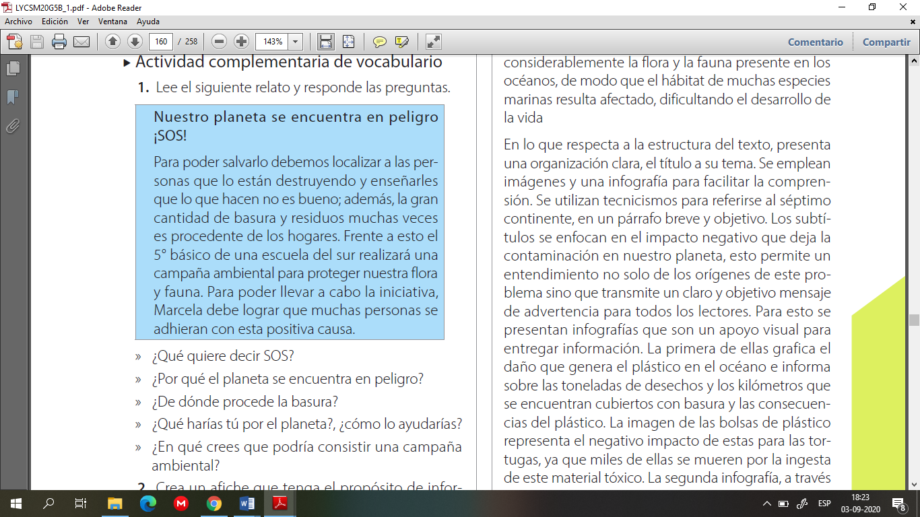

1.- ¿Qué quiere decir SOS?

__________________________________________________________________________________________

__________________________________________________________________________________________

2.- ¿Por qué el planeta se encuentra en peligro?

__________________________________________________________________________________________

__________________________________________________________________________________________

__________________________________________________________________________________________

3.- ¿Qué harías tú por el planeta?, ¿cómo lo ayudarías?

__________________________________________________________________________________________

__________________________________________________________________________________________

__________________________________________________________________________________________

* **Autoevaluación:** Marca con una X la carita de acuerdo a como te sentiste realizando esta guía

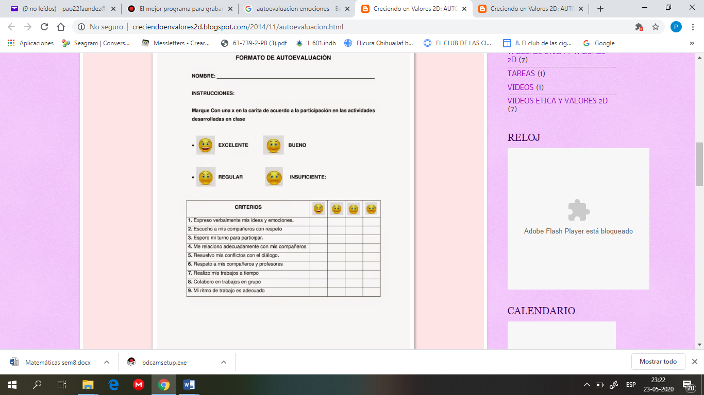

**VII.- Retroalimentación:** Recuerda enviar las actividades realizadas al correo electrónico profepaolafaundez@gmail.com o al whatsapp del curso para la retroalimentarte.

**VIII.- Fecha de envío:** miércoles 30 de septiembre a las 14:00 P.M.

**IX.- Cómo y/o donde enviar:** Tienes tres formas de entregar, elige la que más te acomode

* Enviar fotos al siguiente correo: profepaolafaundez@gmail.com
* Whatsapp del curso
* Entrega en el colegio el día miércoles 30 de septiembre.